Муниципальный район  «ЛЕНСКИЙ РАЙОН»  Республики Саха  (Якутия) |  |  |  | Саха Өрөспүүбүлүкэтин  «ЛЕНСКЭЙ ОРОЙУОНА»  муниципальнай  оройуона
ПОСТАНОВЛЕНИЕ |  |  | УУРААХ
г. Ленск |  |  | Ленскэй к.
от «03» _апреля__2025 года № __01-03-297/5____
О внесении изменений в постановление
от 01.07.2022 № 01-03-394/2

В соответствии с Федеральным законом от 06.10.2003 №131-ФЗ "Об общих принципах организации местного самоуправления в Российской Федерации", Федеральным законом от 13.03.2006 №38-ФЗ "О рекламе", Указом Главы РС (Я) от 26.05.2014 №2683 (ред. от 08.05.2019) "Об утверждении Порядка предварительного согласования схем размещения рекламных конструкций и вносимых в них изменений", "Положением о порядке установки и эксплуатации рекламных конструкций на территории Ленского района Республики Саха (Якутия)" утвержденным решением Районного Совета депутатов от 21.03.2019 №6-3 п о с т а н о в л я ю:
- Дополнить в приложении к постановлению главы от 01.07.2022 №01-03-394/2 "Об утверждении Схемы размещения рекламных конструкций на земельных участках независимо от форм собственности, а также на зданиях или ином недвижимом имуществе, находящихся в муниципальной собственности муниципальных образований на территории Ленского района" строку следующего содержания:
45 | г. Ленск, ул. Победы, перекресток ул. Пролетарская и ул. Победы. Напротив ТРК «Север», Авторынок | 821194,30 | 2426031,06 | Одно сторонняя рекламная конструкция с размером информационного поля 3*6 м
- Внести в Схему размещения рекламной конструкции изменения, согласно приложению, к настоящему постановлению.
- Главному специалисту управления делами (Иванская Е.С.) опубликовать настоящее постановление в средствах массовой информации и на официальном сайте администрации муниципального района «Ленский район» Республики Саха (Якутия).
- Настоящее постановление вступает в силу со дня его официального опубликования.

И.о. главы | А.С. Юринок

Приложение
к постановлению и.о. главы
от «___» ____________ 2025г.
№____________________

№45 г. Ленск, ул. Победы, перекресток ул. Пролетарская и ул. Победы. Напротив ТРК «Север», «Авторынок».
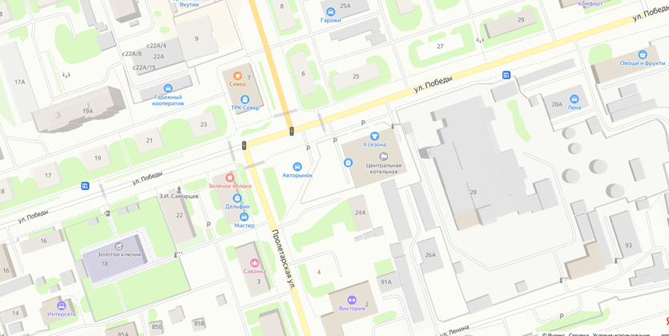
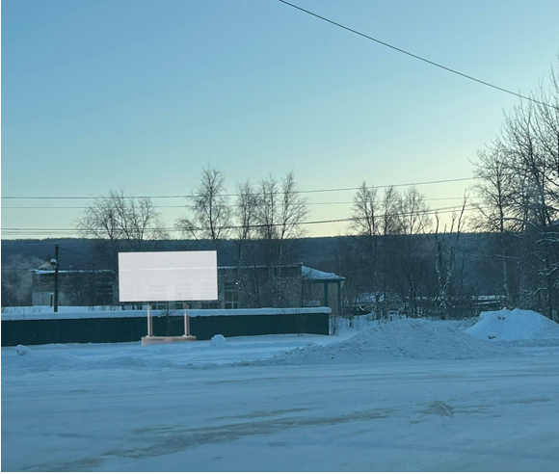 | Размер информационного поля Высота (мм) Ширина (мм)  3000 6000  односторонняя  Место расположения Х Y  821194.30 2426031.06

И.о. председателя МКУ «КИО» МР «Ленский район» А.Н. Олейник

